

ATIVIDADES REMOTAS

PROFESSOR(a) ROSELI BERNADETE WOLFART/ IVAN SANTIN

ALUNO(a)___________________________________________________________________________________

ENDEREÇO___________________________________________________________________________________

ANO: 2021

DATA : 19 DE ABRIL A 30 DE ABRIL 2021.

PROFESSORA: ROSELI WOLFART /IVAN SANTIN
DIA: 19 DE ABRIL A 30 DE ABRIL DE 2021
ATIVIDADE PARA FAZER DIA 05 DE ABRIL:
ALUNO (A):___________________________________ 2º ANO MATUTINO E VESPERTINO
ATIVIDADE PARA FAZER DIA 19 DE ABRIL.
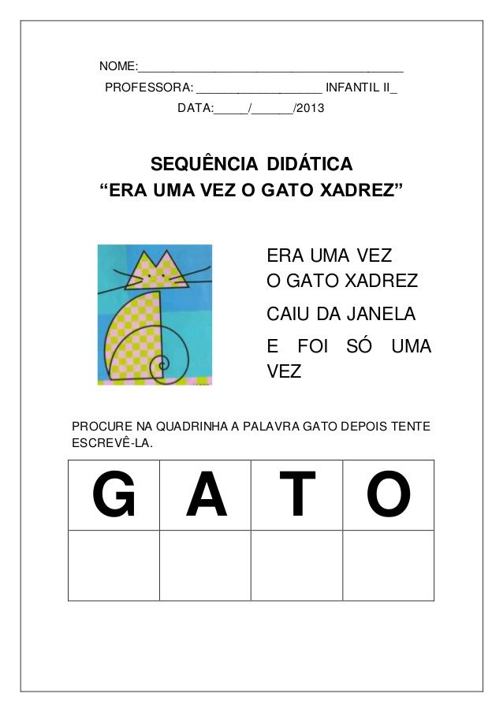
COPIE O TEXTO GATO XADREZ NO CADERNO DE PORTUGUÊS:
PROFESSORA: ROSELI WOLFART /IVAN SANTIN
DIA: 19 DE ABRIL A 30 DE ABRIL DE 2021
ATIVIDADE PARA FAZER DIA 05 DE ABRIL:
ALUNO (A):___________________________________ 2º ANO MATUTINO E VESPERTINO
ATIVIDADE PARA FAZER DIA 19 DE ABRIL.

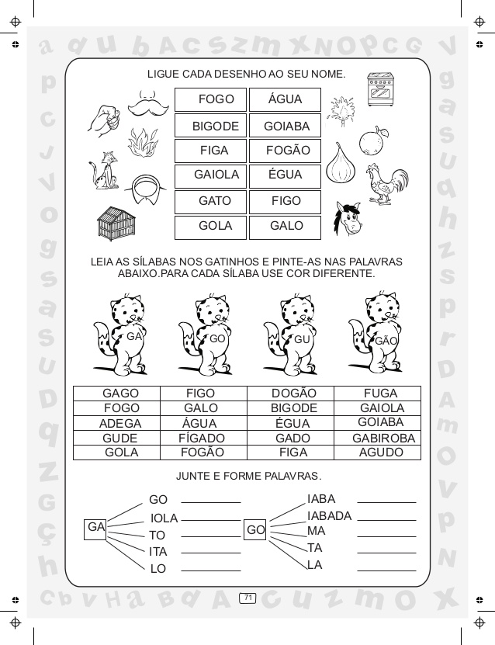
COPIE AS PALAVRAS NO CADERNO DE PORTUGUÊS:
PROFESSORA: ROSELI WOLFART /IVAN SANTIN
DIA: 19 DE ABRIL A 30 DE ABRIL DE 2021
ATIVIDADE PARA FAZER DIA 05 DE ABRIL:
ALUNO (A):___________________________________ 2º ANO MATUTINO E VESPERTINO
ATIVIDADE PARA FAZER DIA 20 DE ABRIL.

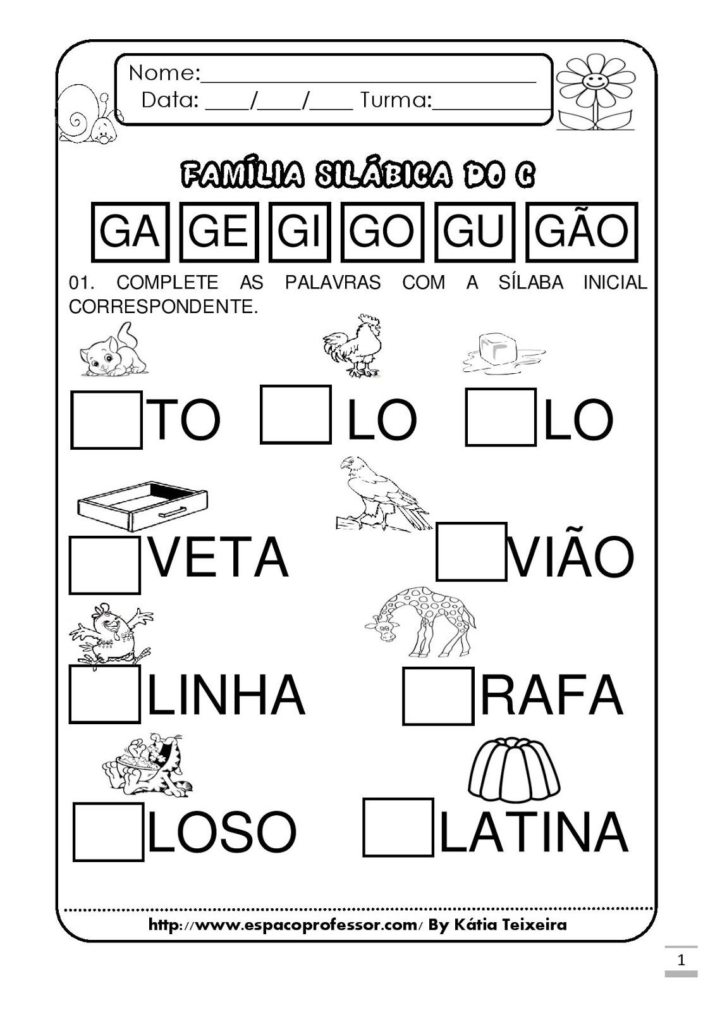
FORME FRASES COM AS PALAVRAS NO CADERNO DE PORTUGUÊS:
PROFESSORA: ROSELI WOLFART /IVAN SANTIN
DIA: 19 DE ABRIL A 30 DE ABRIL DE 2021
ATIVIDADE PARA FAZER DIA 05 DE ABRIL:
ALUNO (A):___________________________________ 2º ANO MATUTINO E VESPERTINO
ATIVIDADE PARA FAZER DIA 20 DE ABRIL.
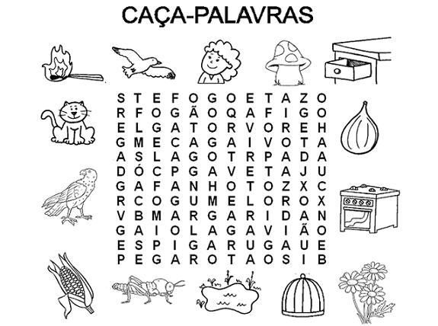

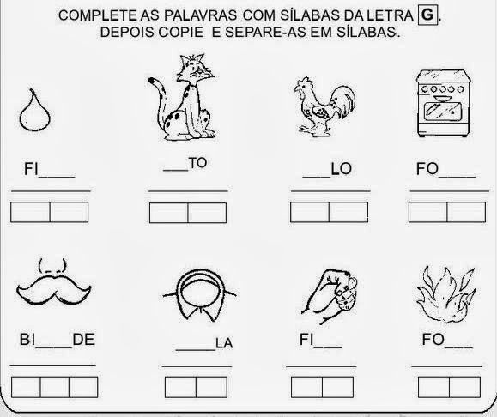
COPIE AS PALAVRAS NO CADERNO DE PORTUGUÊS:
PROFESSORA: ROSELI WOLFART /IVAN SANTIN
DIA: 19 DE ABRIL A 30 DE ABRIL DE 2021
ATIVIDADE PARA FAZER DIA 05 DE ABRIL:
ALUNO (A):___________________________________ 2º ANO MATUTINO E VESPERTINO
ATIVIDADE PARA FAZER DIA 21 DE ABRIL.

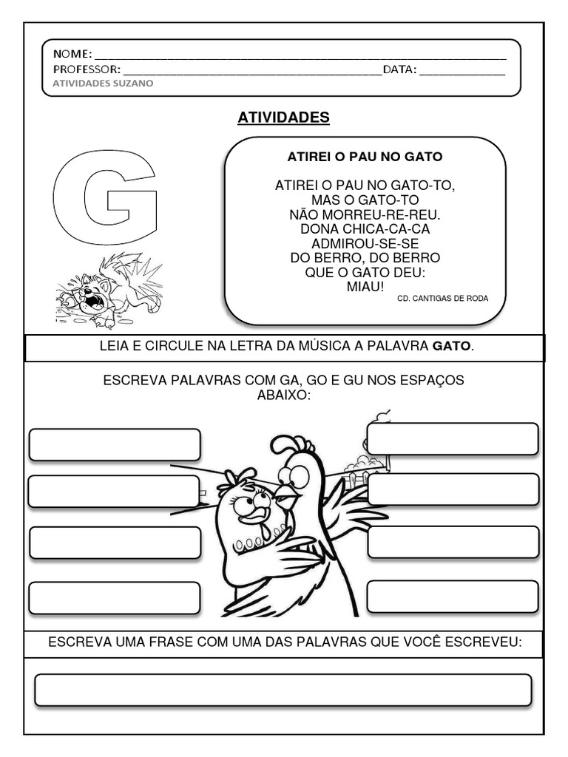
COPIE A HISTÓRIA ATIRREI O PAU NO GATO NO CADERNO DE PORTUGUÊS:

PROFESSORA: ROSELI WOLFART /IVAN SANTIN
DIA: 19 DE ABRIL A 30 DE ABRIL DE 2021
ATIVIDADE PARA FAZER DIA 05 DE ABRIL:
ALUNO (A):___________________________________ 2º ANO MATUTINO E VESPERTINO
ATIVIDADE PARA FAZER DIA 21 DE ABRIL.

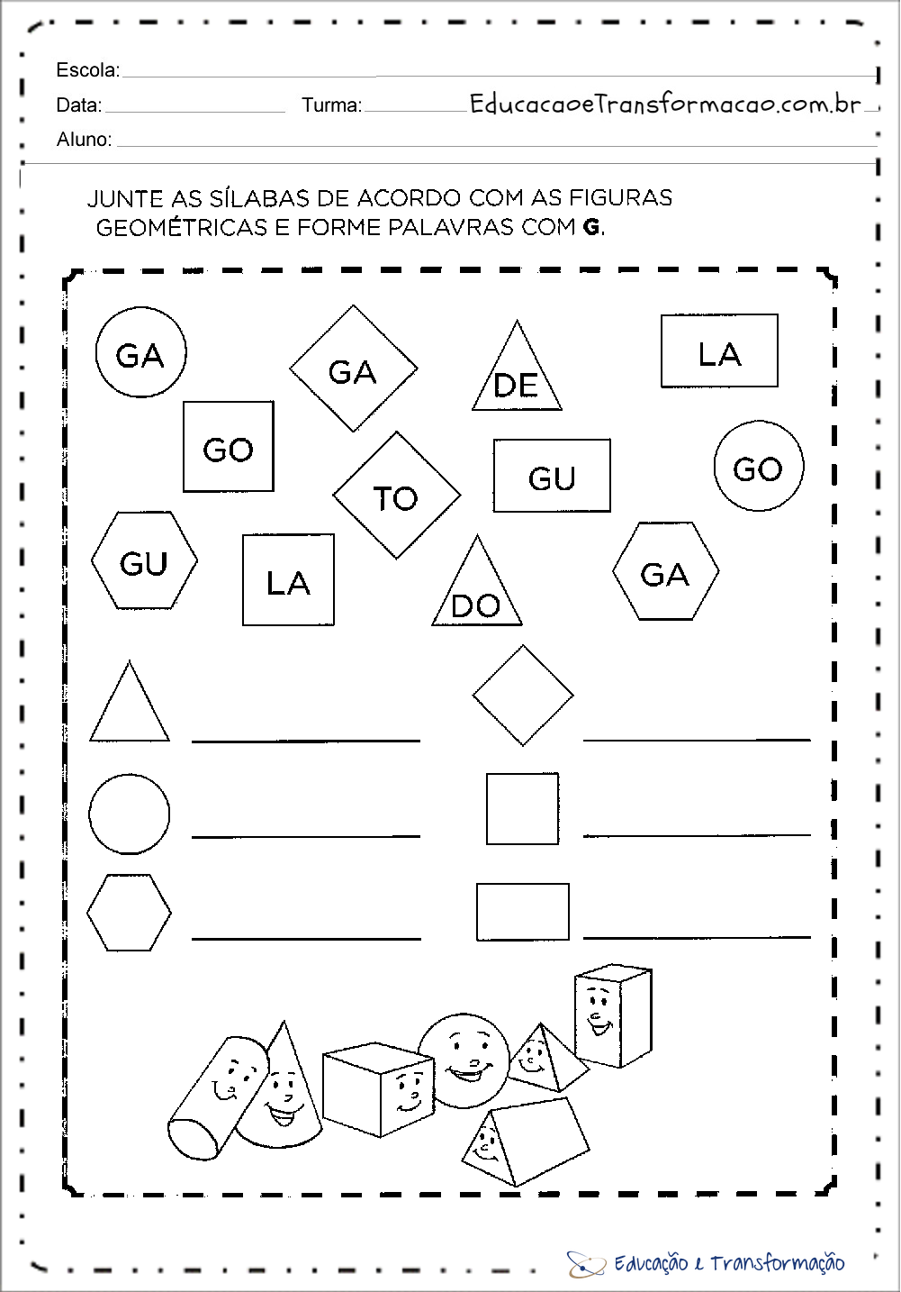

COPIE AS PALAVRAS NO CADERNO DE PORTUGUÊS E FORME FRASES:
PROFESSORA: ROSELI WOLFART /IVAN SANTIN
DIA: 19 DE ABRIL A 30 DE ABRIL DE 2021
ATIVIDADE PARA FAZER DIA 05 DE ABRIL:
ALUNO (A):___________________________________ 2º ANO MATUTINO E VESPERTINO
ATIVIDADE PARA FAZER DIA 22 DE ABRIL.
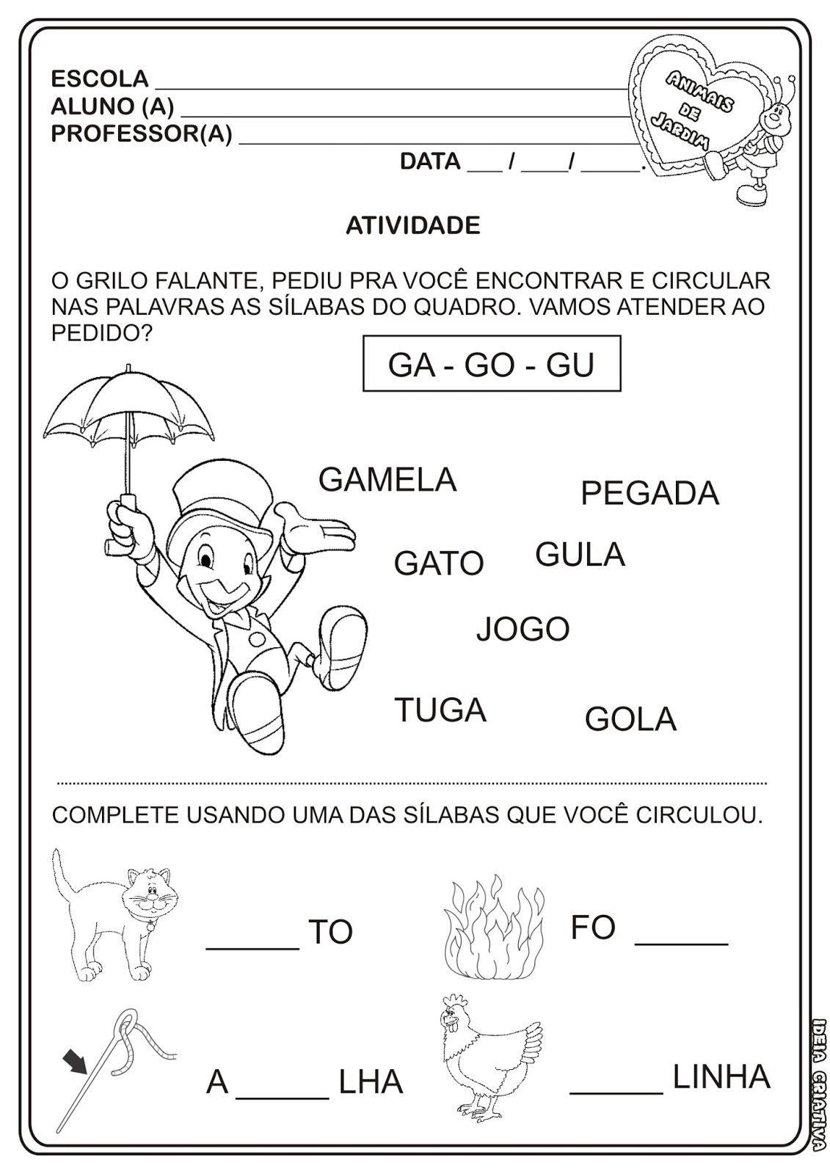

COPIE A AS PALAVRAS NO CADERNO DE PORTUGUÊS:
PROFESSORA: ROSELI WOLFART /IVAN SANTIN
DIA: 19 DE ABRIL A 30 DE ABRIL DE 2021
ATIVIDADE PARA FAZER DIA 05 DE ABRIL:
ALUNO (A):___________________________________ 2º ANO MATUTINO E VESPERTINO
ATIVIDADE PARA FAZER DIA 22 DE ABRIL.

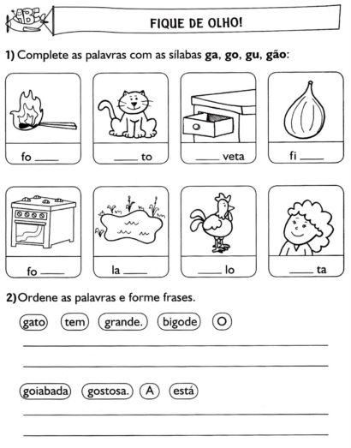
COPIE AS PALAVRAS E FRASES NO CADERNO DE PORTUGUÊS:

PROFESSORA: ROSELI WOLFART /IVAN SANTIN
DIA: 19 DE ABRIL A 30 DE ABRIL DE 2021
ATIVIDADE PARA FAZER DIA 05 DE ABRIL:
ALUNO (A):___________________________________ 2º ANO MATUTINO E VESPERTINO
ATIVIDADE PARA FAZER DIA 22 DE ABRIL.

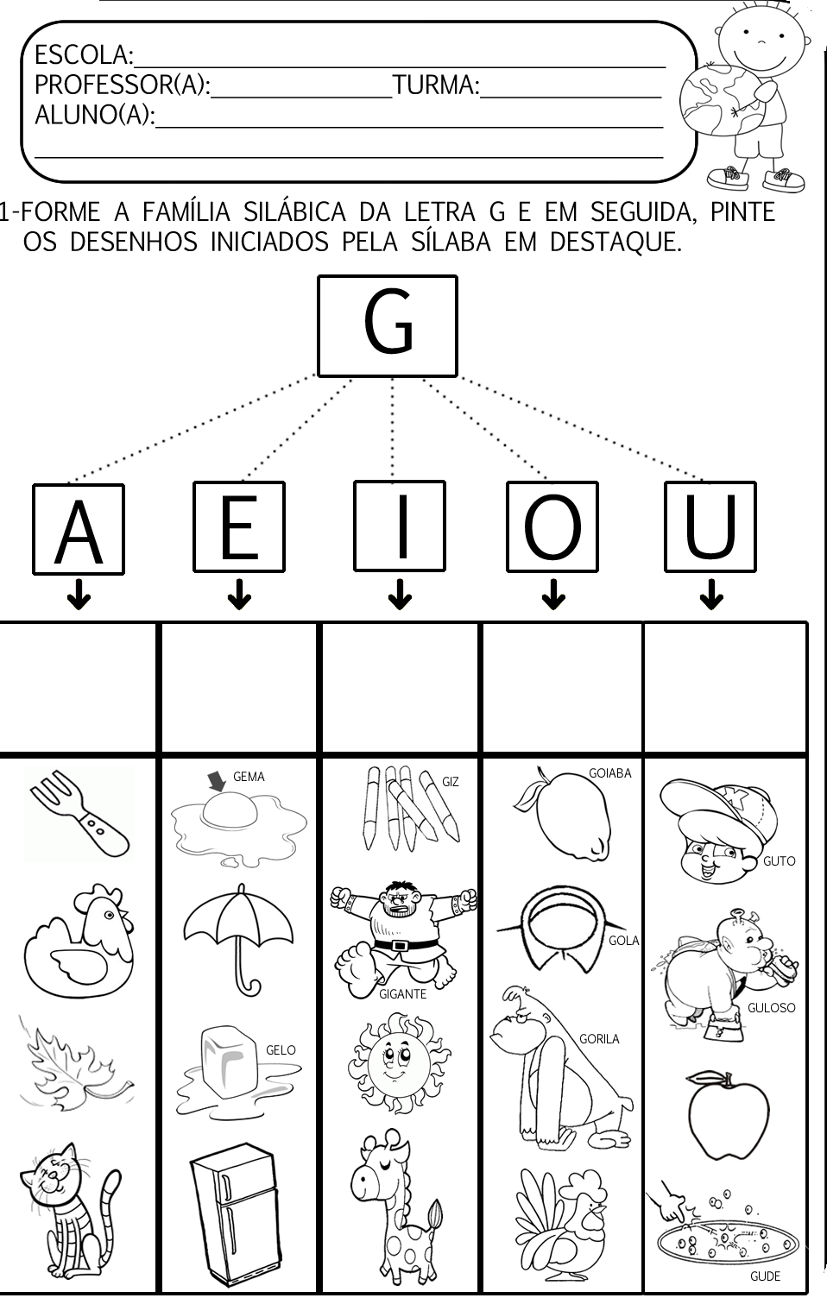
COPIE AS PALAVRAS NO CADERNO DE PORTUGUÊS E FORME FRASES:
PROFESSORA: ROSELI WOLFART /IVAN SANTIN
DIA: 19 DE ABRIL A 30 DE ABRIL DE 2021
ATIVIDADE PARA FAZER DIA 05 DE ABRIL:
ALUNO (A):___________________________________ 2º ANO MATUTINO E VESPERTINO
ATIVIDADE PARA FAZER DIA 23 DE ABRIL.

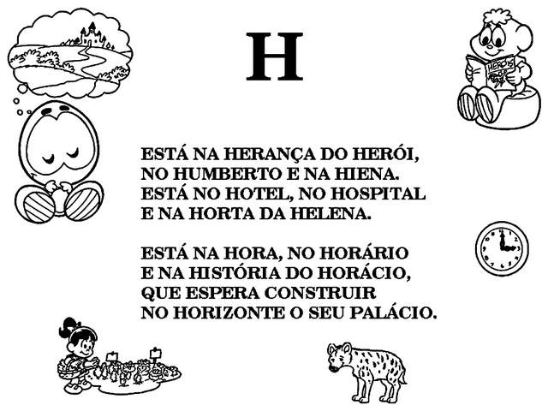
LEIA COM ATENÇÃO E COPIE A HISTÓRIA DO H NO CADERNO DE PORTUGUÊS:

PROFESSORA: ROSELI WOLFART /IVAN SANTIN
DIA: 19 DE ABRIL A 30 DE ABRIL DE 2021
ATIVIDADE PARA FAZER DIA 05 DE ABRIL:
ALUNO (A):___________________________________ 2º ANO MATUTINO E VESPERTINO
ATIVIDADE PARA FAZER DIA 23 DE ABRIL.
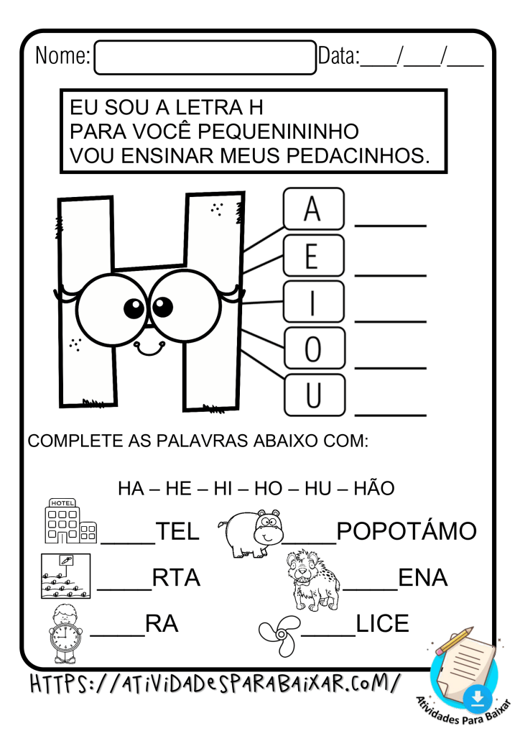
LER AS PALAVRAS COM ATENÇÃO E COPIE AS PALAVRAS COM H NO CADERNO DE PORTUGUÊS:

PROFESSORA: ROSELI WOLFART /IVAN SANTIN
DIA: 19 DE ABRIL A 30 DE ABRIL DE 2021
ATIVIDADE PARA FAZER DIA 05 DE ABRIL:
ALUNO (A):___________________________________ 2º ANO MATUTINO E VESPERTINO
ATIVIDADE PARA FAZER DIA 26 DE ABRIL.
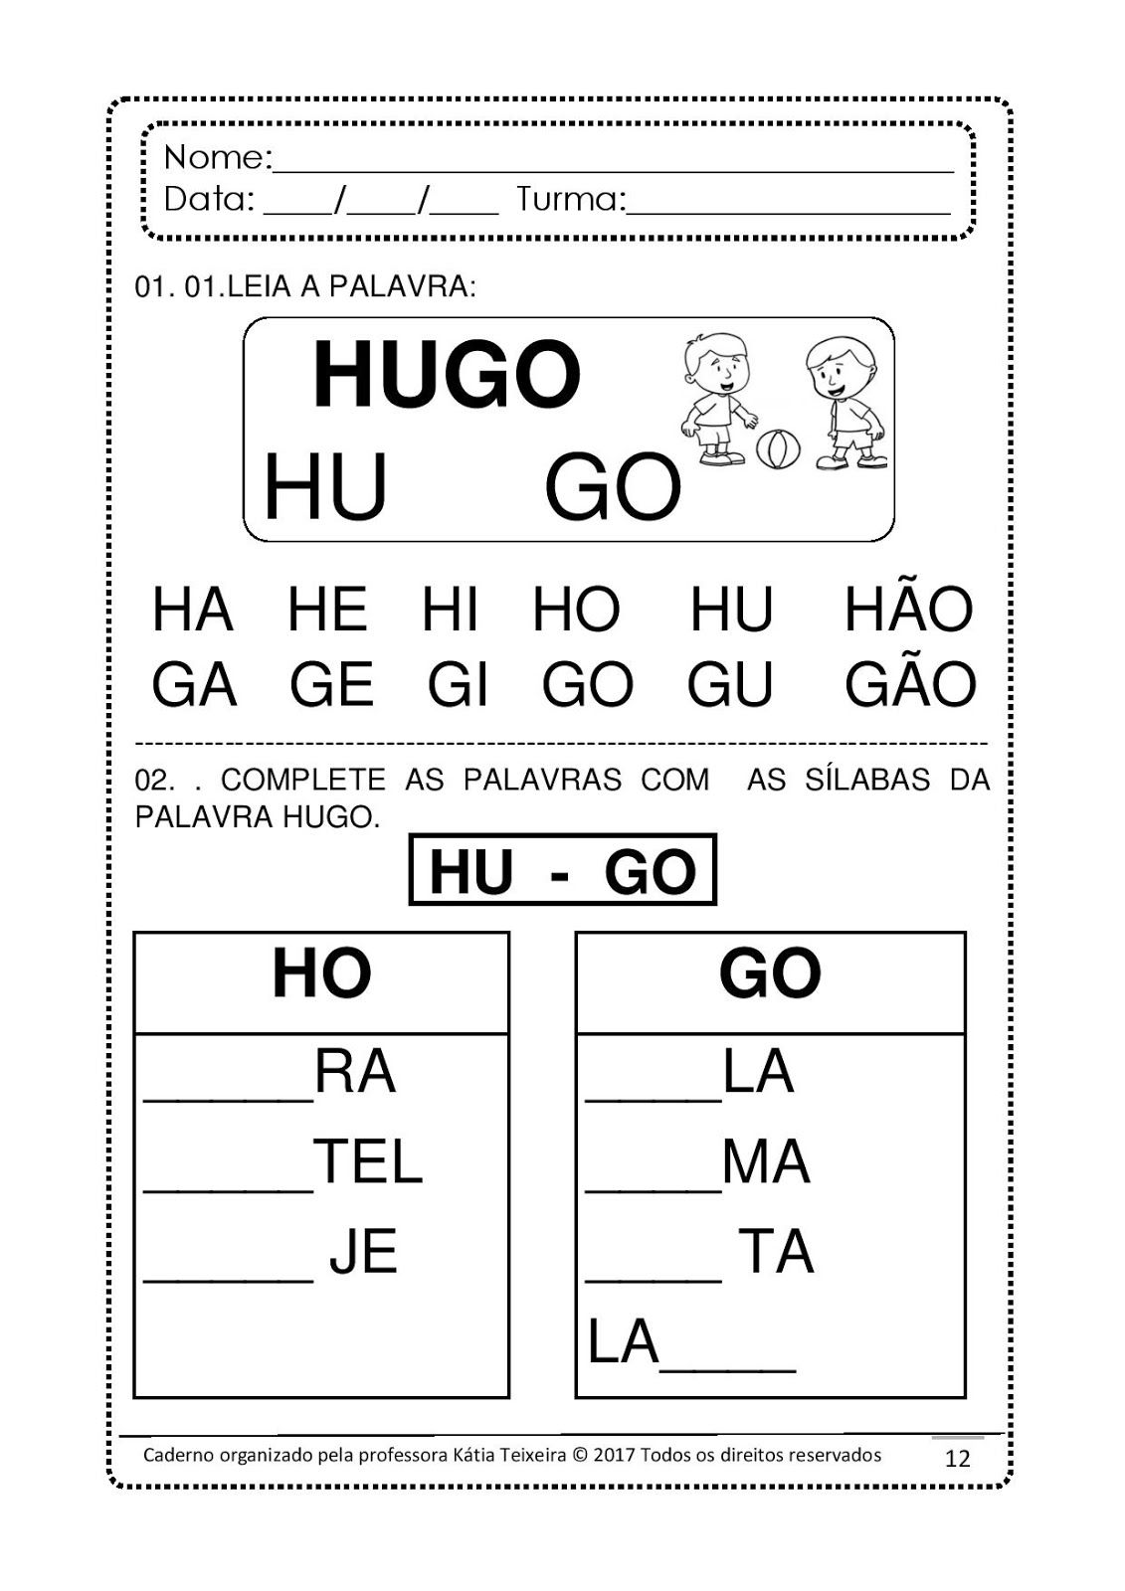
LEIA AS PALAVRAS COM ATENÇÃO E FORME FRASES COM AS PALAVRAS ESTUDADAS NO CADERNO DE PORTUGUÊS:
PROFESSORA: ROSELI WOLFART /IVAN SANTIN
DIA: 19 DE ABRIL A 30 DE ABRIL DE 2021
ATIVIDADE PARA FAZER DIA 05 DE ABRIL:
ALUNO (A):___________________________________ 2º ANO MATUTINO E VESPERTINO
ATIVIDADE PARA FAZER DIA 26 DE ABRIL.

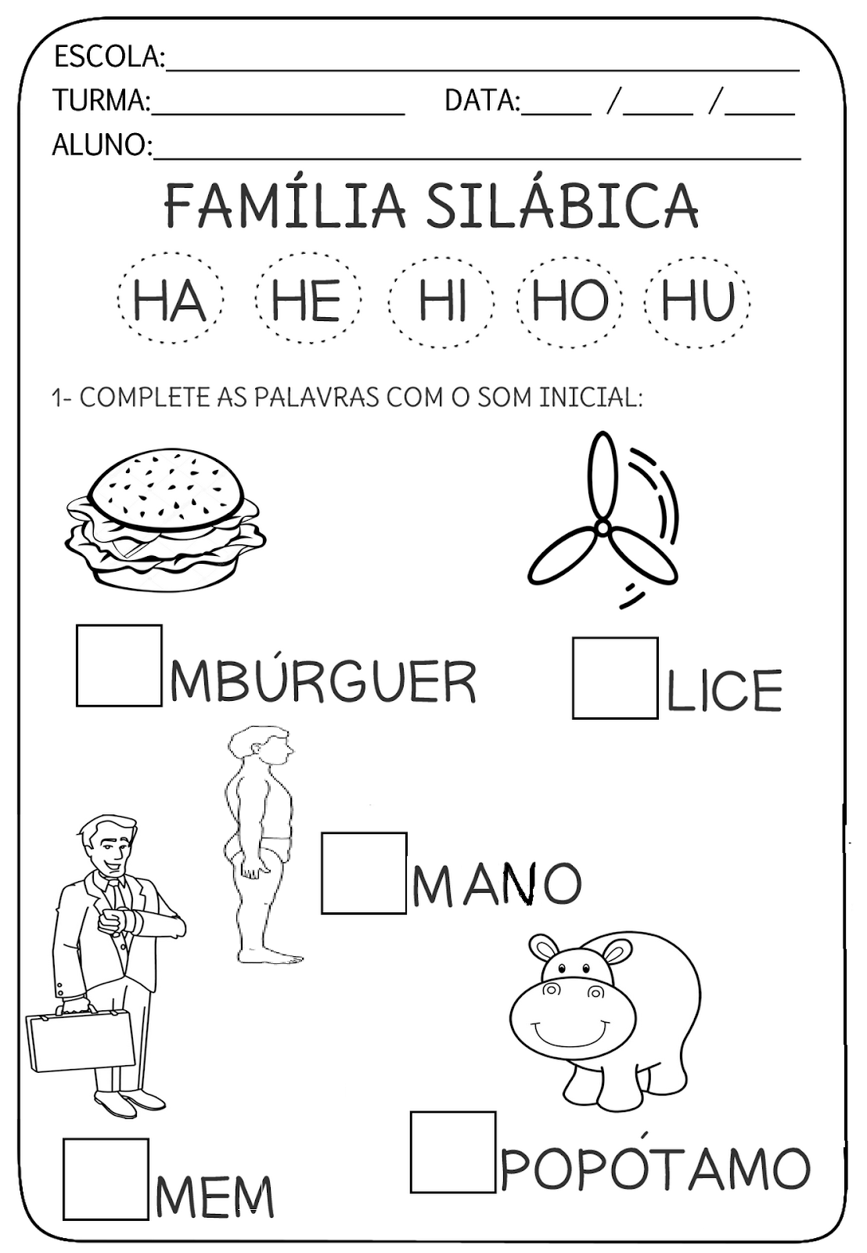
LER COM ATENÇÃO E COPIAR AS PALAVRAS COM H NO CADERNO DE PORTUGUÊS:
PROFESSORA: ROSELI WOLFART /IVAN SANTIN
DIA: 19 DE ABRIL A 30 DE ABRIL DE 2021
ATIVIDADE PARA FAZER DIA 05 DE ABRIL:
ALUNO (A):___________________________________ 2º ANO MATUTINO E VESPERTINO
ATIVIDADE PARA FAZER DIA 27 DE ABRIL.

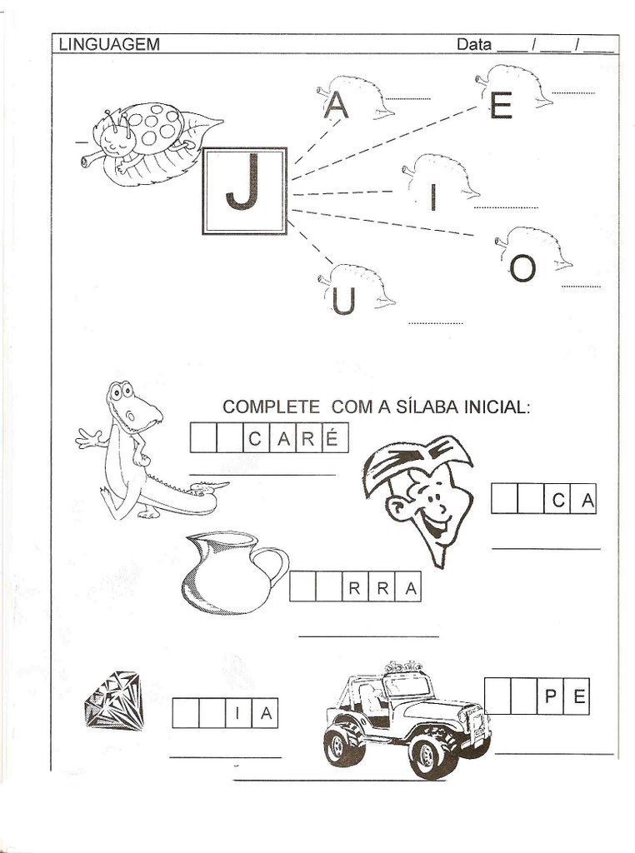
COPIE AS PALAVRAS COM J NO CADERNO DE PORTUGUÊS E FORME LINDAS FRASES:

PROFESSORA: ROSELI WOLFART /IVAN SANTIN
DIA: 19 DE ABRIL A 30 DE ABRIL DE 2021
ATIVIDADE PARA FAZER DIA 05 DE ABRIL:
ALUNO (A):___________________________________ 2º ANO MATUTINO E VESPERTINO
ATIVIDADE PARA FAZER DIA 27 DE ABRIL.

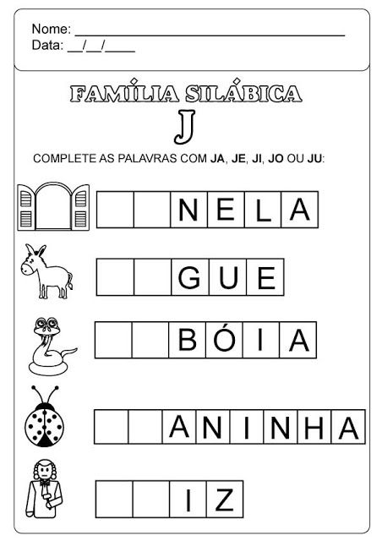
COPIE NO CADERNO A FAMÍLIA SILABICA: JA JE JI JO JU
PROFESSORA: ROSELI WOLFART /IVAN SANTIN
DIA: 19 DE ABRIL A 30 DE ABRIL DE 2021
ATIVIDADE PARA FAZER DIA 05 DE ABRIL:
ALUNO (A):___________________________________ 2º ANO MATUTINO E VESPERTINO
ATIVIDADE PARA FAZER DIA 28 DE ABRIL.

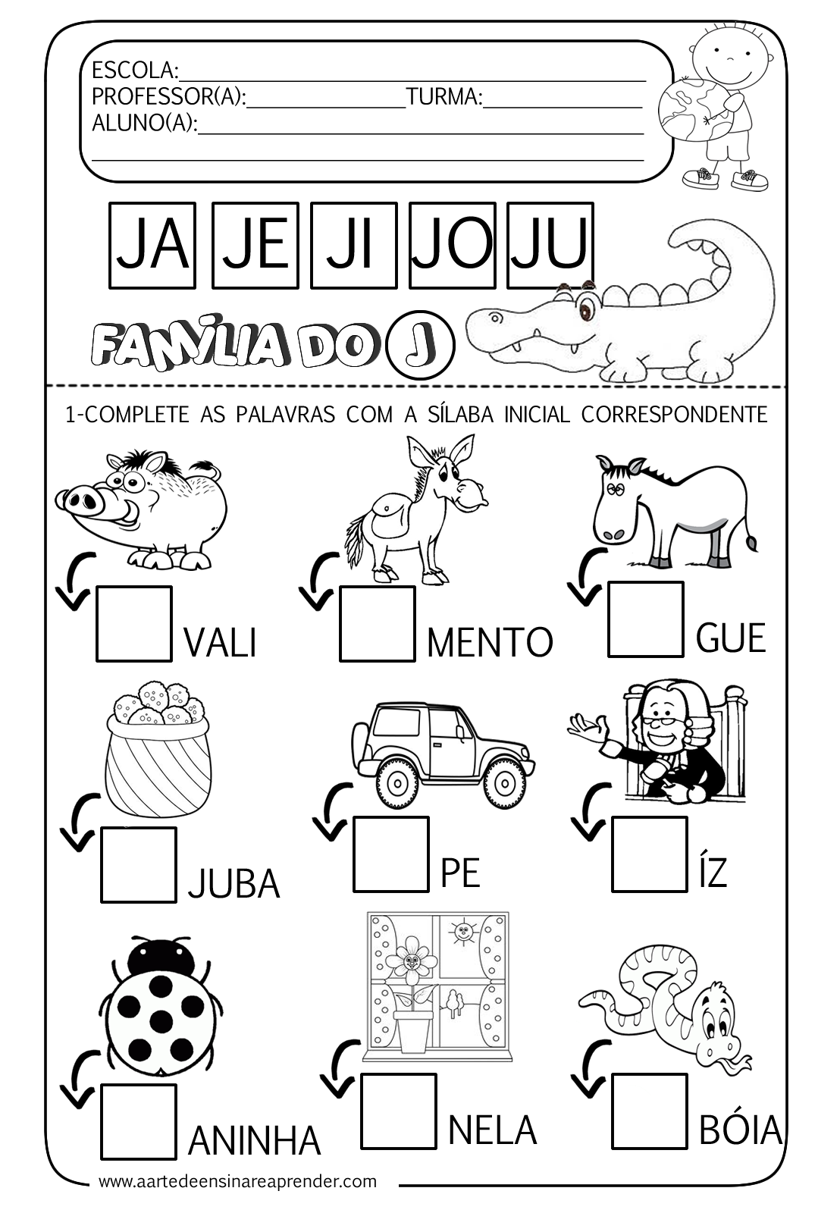
FORME FRASES COM AS PALAVRAS ACIMA:
PROFESSORA: ROSELI WOLFART /IVAN SANTIN
DIA: 19 DE ABRIL A 30 DE ABRIL DE 2021
ATIVIDADE PARA FAZER DIA 05 DE ABRIL:
ALUNO (A):___________________________________ 2º ANO MATUTINO E VESPERTINO
ATIVIDADE PARA FAZER DIA 28 DE ABRIL.

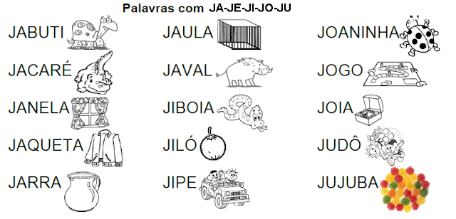

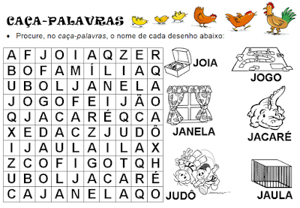
COPIE NO CADERNO DE PORTUGUÊS AS PALAVRAS ENCONTRADAS NO CAÇA- PALAVRAS:
PROFESSORA: ROSELI WOLFART /IVAN SANTIN
DIA: 19 DE ABRIL A 30 DE ABRIL DE 2021
ATIVIDADE PARA FAZER DIA 05 DE ABRIL:
ALUNO (A):___________________________________ 2º ANO MATUTINO E VESPERTINO
ATIVIDADE PARA FAZER DIA 29 DE ABRIL.

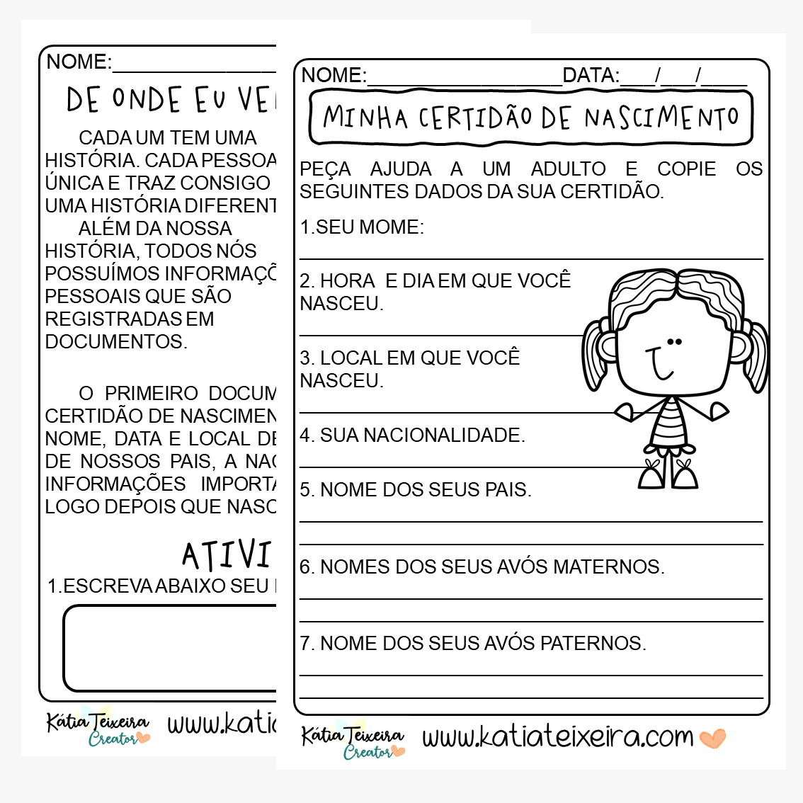

PROFESSORA: ROSELI WOLFART /IVAN SANTIN
DIA: 19 DE ABRIL A 30 DE ABRIL DE 2021
ATIVIDADE PARA FAZER DIA 05 DE ABRIL:
ALUNO (A):___________________________________ 2º ANO MATUTINO E VESPERTINO
ATIVIDADE PARA FAZER DIA 30 DE ABRIL.

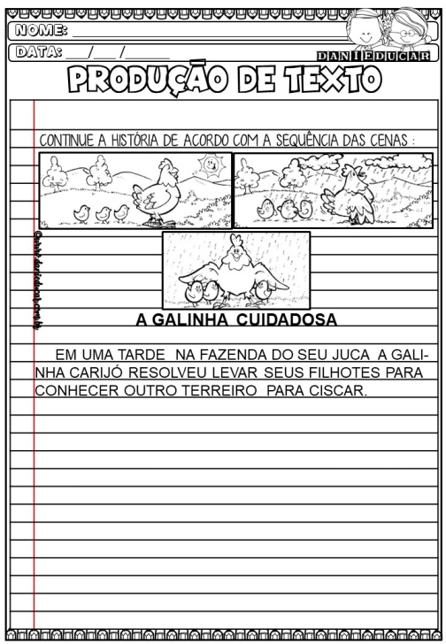

PROFESSORA: ROSELI WOLFART /IVAN SANTIN
DIA: 19 DE ABRIL A 30 DE ABRIL DE 2021
ATIVIDADE PARA FAZER DIA 05 DE ABRIL:
ALUNO (A):___________________________________ 2º ANO MATUTINO E VESPERTINO
ATIVIDADE PARA FAZER DIA 19 DE ABRIL.

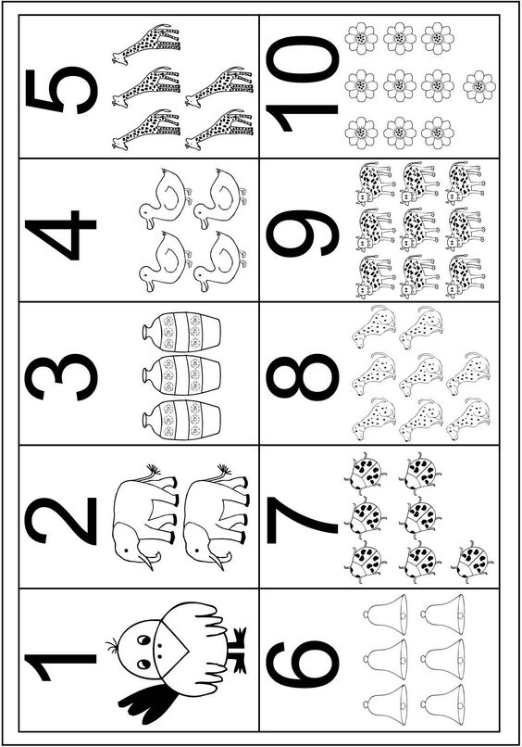

ESCREVA NO CADERNO DE MATEMÁTICA NÚMEROS ATÉ 10:

PROFESSORA: ROSELI WOLFART /IVAN SANTIN
DIA: 19 DE ABRIL A 30 DE ABRIL DE 2021
ATIVIDADE PARA FAZER DIA 05 DE ABRIL:
ALUNO (A):___________________________________ 2º ANO MATUTINO E VESPERTINO
ATIVIDADE PARA FAZER DIA 19 DE ABRIL.

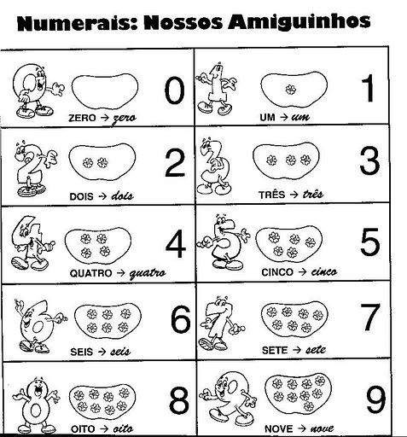
ESCREVA NO CADERNO DE MATEMÁTICA NÚMEROS ATÉ 20:
0-1-2-3-4-5-6-7-8-9-10-11-12-13-14-15-16-17-18-19-20
COPIE AO LADO OS NÚMEROS:
ZERO: | SEIS:
UM | SETE:
DOIS: | OITO
TRÊS: | NOVE:
QUATRO: | DEZ:
CINCO: | ONZE:

PROFESSORA: ROSELI WOLFART /IVAN SANTIN
DIA: 19 DE ABRIL A 30 DE ABRIL DE 2021
ATIVIDADE PARA FAZER DIA 05 DE ABRIL:
ALUNO (A):___________________________________ 2º ANO MATUTINO E VESPERTINO
ATIVIDADE PARA FAZER DIA 20 DE ABRIL.
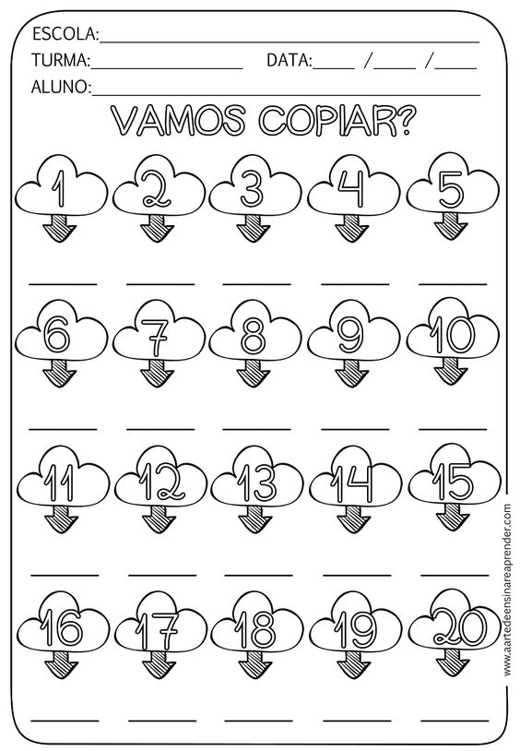
VAMOS TREINAR OS NÚMEROS:
0-1-2-3-4-5-6-7-8-9-10-11-12-13-14-15-16-17-18-19-20

PROFESSORA: ROSELI WOLFART /IVAN SANTIN
DIA: 19 DE ABRIL A 30 DE ABRIL DE 2021
ATIVIDADE PARA FAZER DIA 05 DE ABRIL:
ALUNO (A):___________________________________ 2º ANO MATUTINO E VESPERTINO
ATIVIDADE PARA FAZER DIA 20 DE ABRIL.

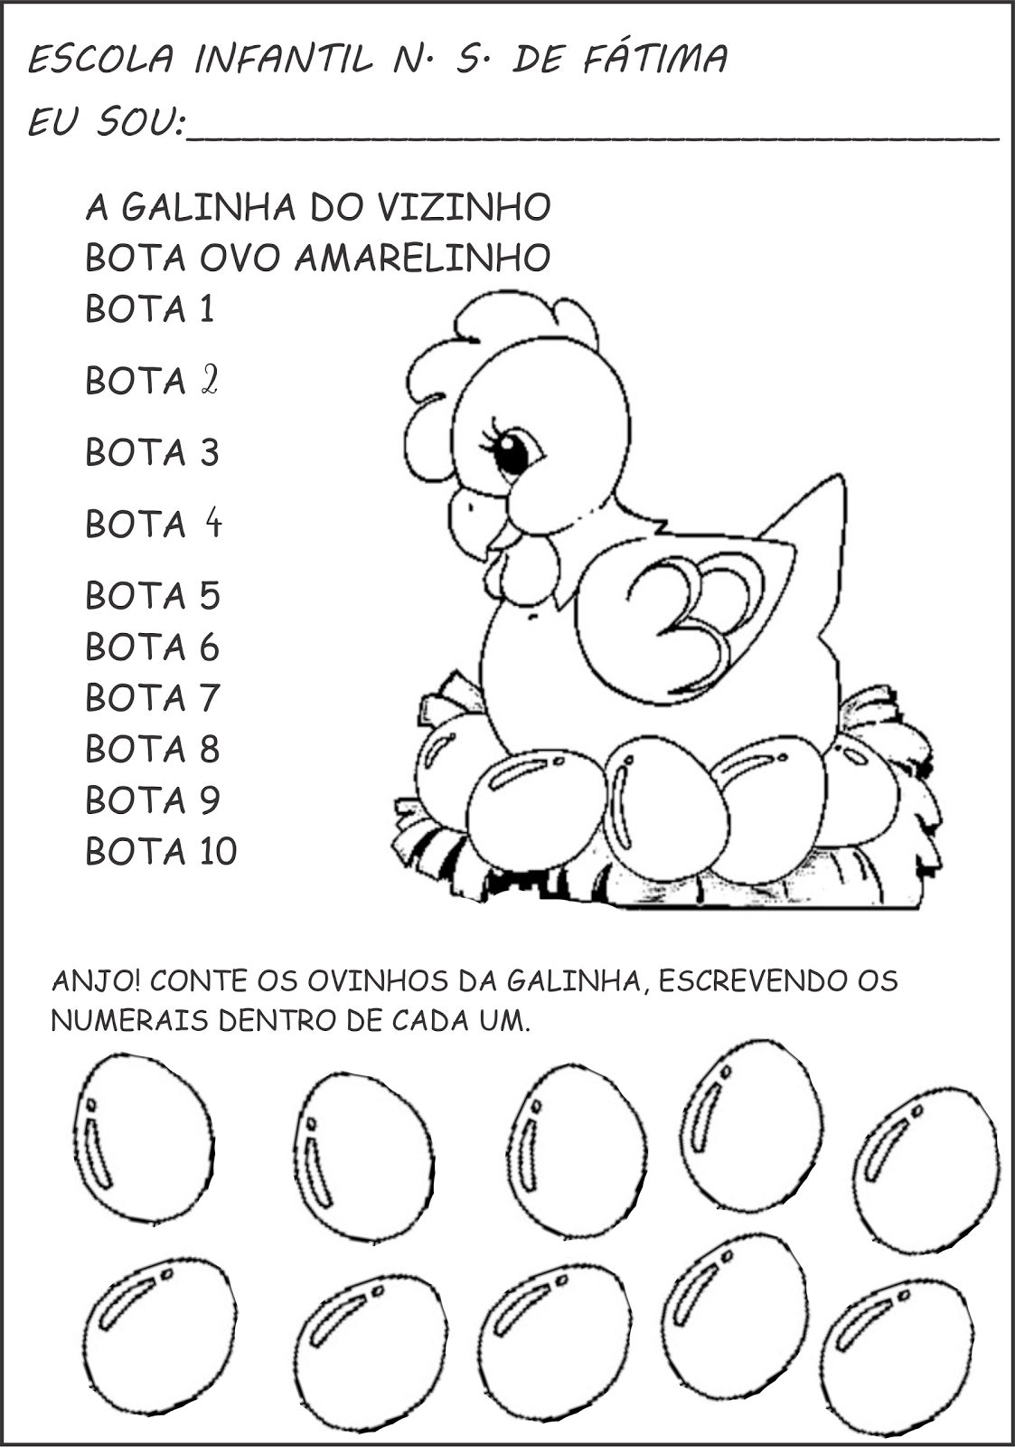

VAMOS TREINAR E ESCREVER OS NÚMEROS NO CADERNO DE MATEMÁTICA:
0-1-2-3-4-5-6-7-8-9-10-11-12-13-14-15-16-17-18-19-20:
PROFESSORA: ROSELI WOLFART /IVAN SANTIN
DIA: 19 DE ABRIL A 30 DE ABRIL DE 2021
ATIVIDADE PARA FAZER DIA 05 DE ABRIL:
ALUNO (A):___________________________________ 2º ANO MATUTINO E VESPERTINO
ATIVIDADE PARA FAZER DIA 21 DE ABRIL.

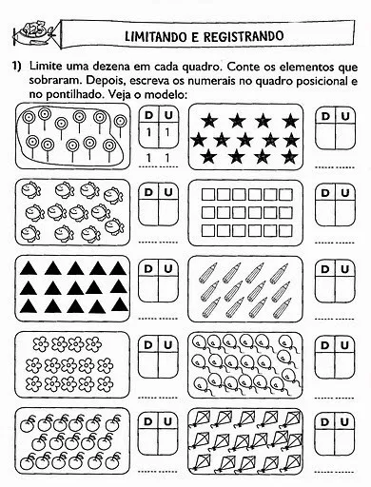

PROFESSORA: ROSELI WOLFART /IVAN SANTIN
DIA: 19 DE ABRIL A 30 DE ABRIL DE 2021
ATIVIDADE PARA FAZER DIA 05 DE ABRIL:
ALUNO (A):___________________________________ 2º ANO MATUTINO E VESPERTINO
ATIVIDADE PARA FAZER DIA 22 DE ABRIL.

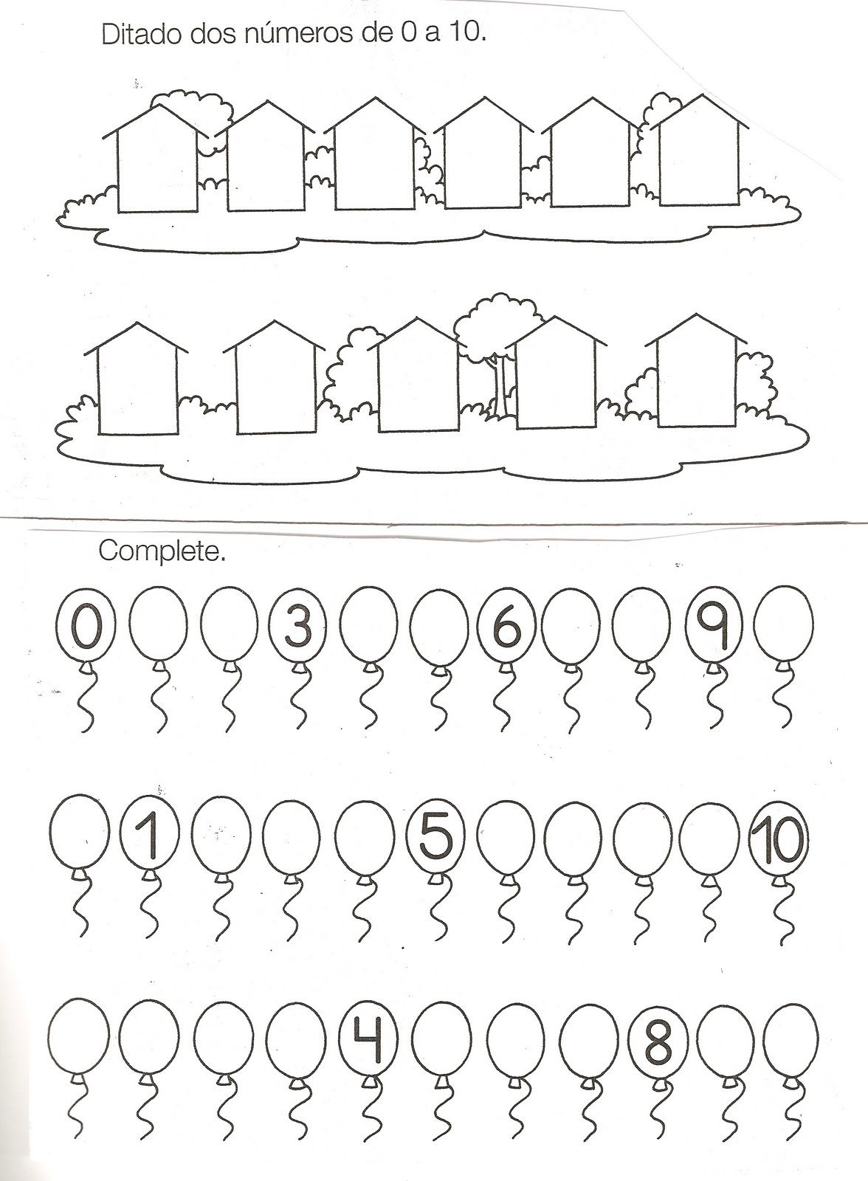
PROFESSORA: ROSELI WOLFART /IVAN SANTIN
DIA: 19 DE ABRIL A 30 DE ABRIL DE 2021
ATIVIDADE PARA FAZER DIA 05 DE ABRIL:
ALUNO (A):___________________________________ 2º ANO MATUTINO E VESPERTINO
ATIVIDADE PARA FAZER DIA 22 DE ABRIL.
VAMOS SOMAR:

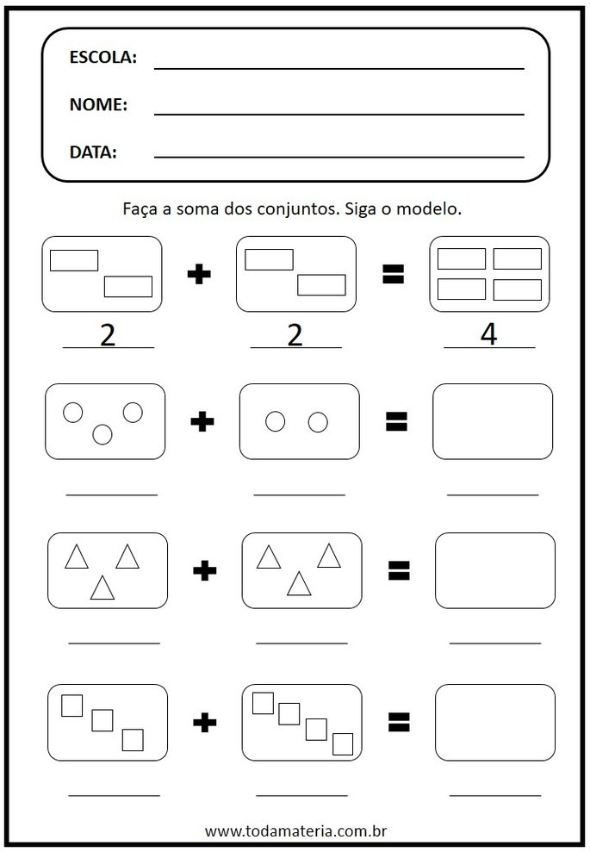

PROFESSORA: ROSELI WOLFART /IVAN SANTIN
DIA: 19 DE ABRIL A 30 DE ABRIL DE 2021
ATIVIDADE PARA FAZER DIA 05 DE ABRIL:
ALUNO (A):___________________________________ 2º ANO MATUTINO E VESPERTINO
ATIVIDADE PARA FAZER DIA 23 DE ABRIL.

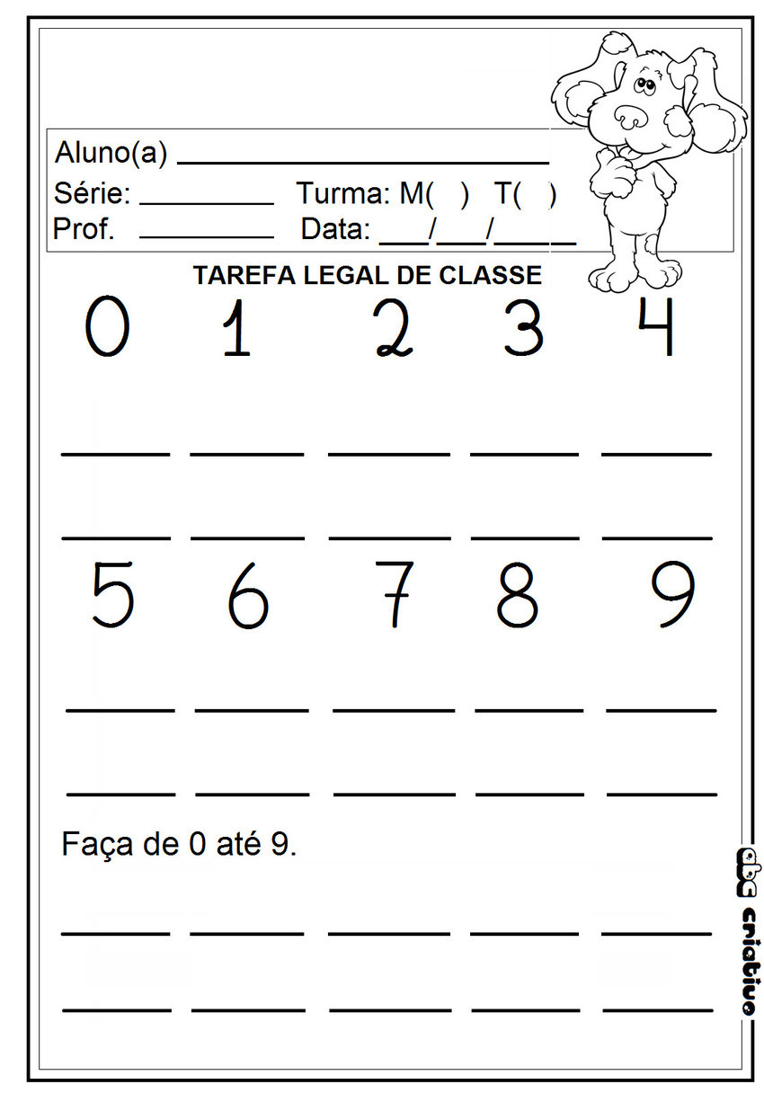

PROFESSORA: ROSELI WOLFART /IVAN SANTIN
DIA: 19 DE ABRIL A 30 DE ABRIL DE 2021
ATIVIDADE PARA FAZER DIA 05 DE ABRIL:
ALUNO (A):___________________________________ 2º ANO MATUTINO E VESPERTINO
ATIVIDADE PARA FAZER DIA 23 DE ABRIL.
VAMOS CONTAR COM MUITA ATENÇÃO:

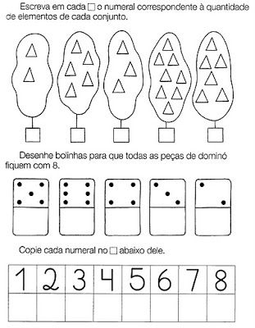

PROFESSORA: ROSELI WOLFART /IVAN SANTIN
DIA: 19 DE ABRIL A 30 DE ABRIL DE 2021
ATIVIDADE PARA FAZER DIA 05 DE ABRIL:
ALUNO (A):___________________________________ 2º ANO MATUTINO E VESPERTINO
ATIVIDADE PARA FAZER DIA 27 DE ABRIL.

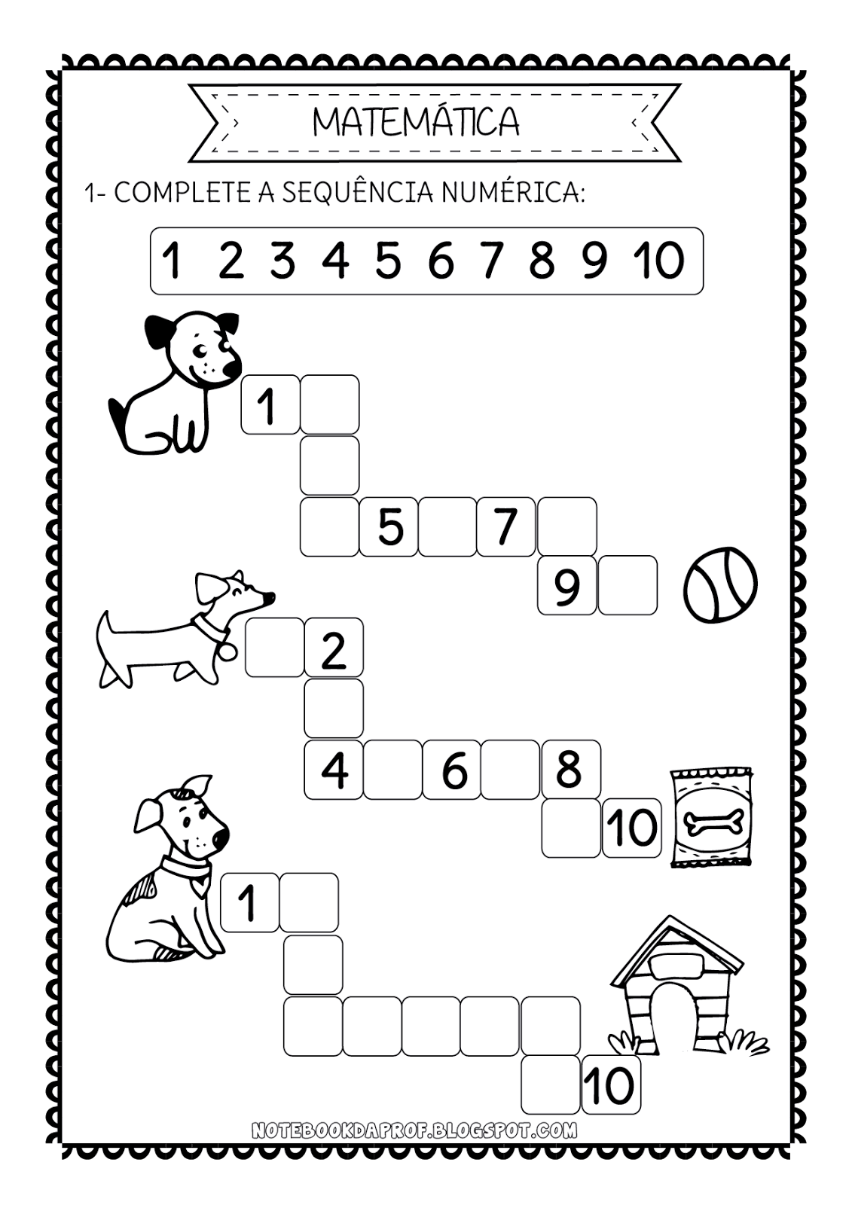

PROFESSORA: ROSELI WOLFART /IVAN SANTIN
DIA: 19 DE ABRIL A 30 DE ABRIL DE 2021
ATIVIDADE PARA FAZER DIA 05 DE ABRIL:
ALUNO (A):___________________________________ 2º ANO MATUTINO E VESPERTINO
ATIVIDADE PARA FAZER DIA 27 DE ABRIL.
VAMOS CONTAR E DESENHAR :

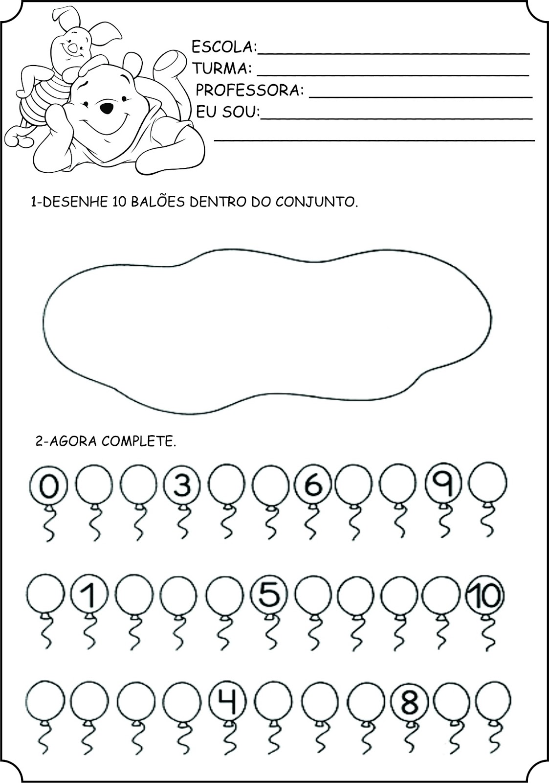

PROFESSORA: ROSELI WOLFART /IVAN SANTIN
DIA: 19 DE ABRIL A 30 DE ABRIL DE 2021
ATIVIDADE PARA FAZER DIA 05 DE ABRIL:
ALUNO (A):___________________________________ 2º ANO MATUTINO E VESPERTINO
ATIVIDADE PARA FAZER DIA 28 DE ABRIL.

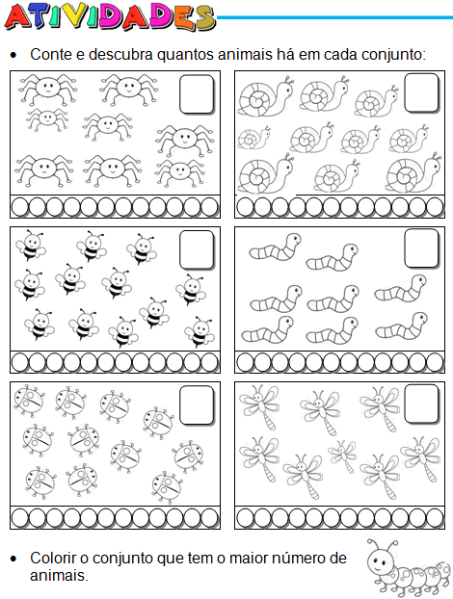

PROFESSORA: ROSELI WOLFART /IVAN SANTIN
DIA: 19 DE ABRIL A 30 DE ABRIL DE 2021
ATIVIDADE PARA FAZER DIA 05 DE ABRIL:
ALUNO (A):___________________________________ 2º ANO MATUTINO E VESPERTINO
ATIVIDADE PARA FAZER DIA 28 DE ABRIL.

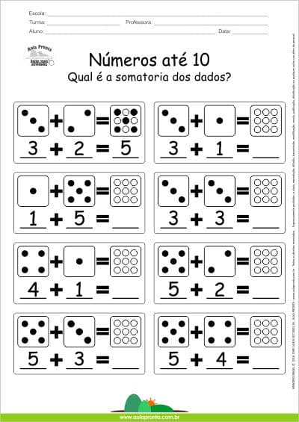

PROFESSORA: ROSELI WOLFART /IVAN SANTIN
DIA: 19 DE ABRIL A 30 DE ABRIL DE 2021
ATIVIDADE PARA FAZER DIA 05 DE ABRIL:
ALUNO (A):___________________________________ 2º ANO MATUTINO E VESPERTINO
ATIVIDADE PARA FAZER DIA 28 DE ABRIL.

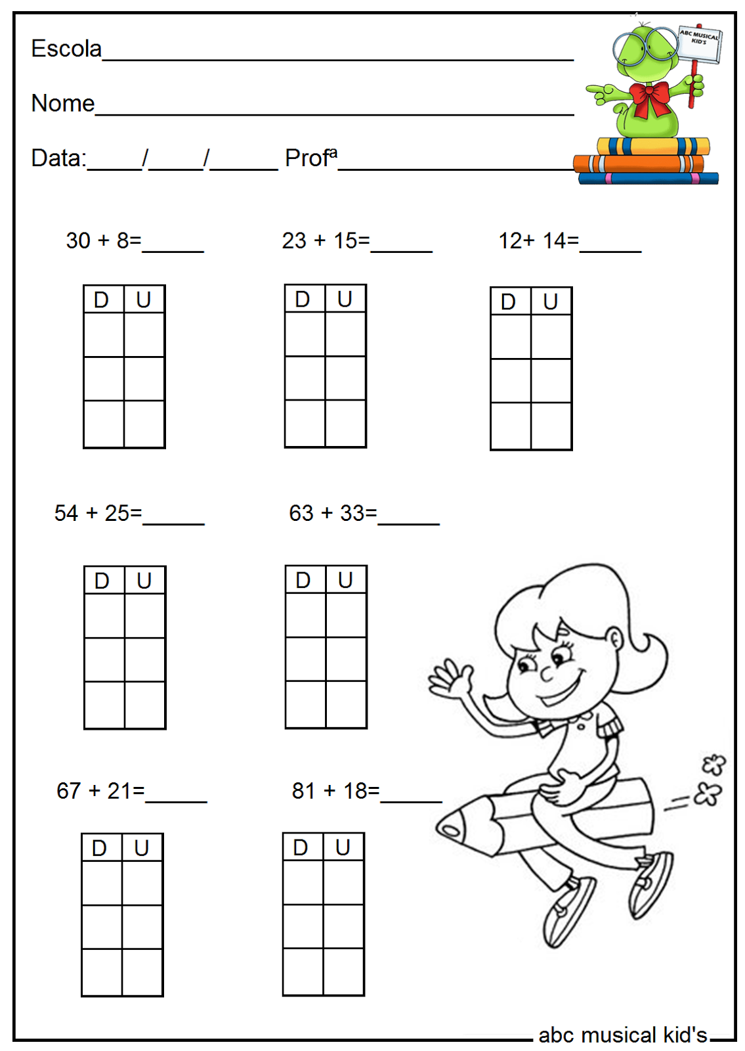

PROFESSORA: ROSELI WOLFART /IVAN SANTIN
DIA: 19 DE ABRIL A 30 DE ABRIL DE 2021
ATIVIDADE PARA FAZER DIA 05 DE ABRIL:
ALUNO (A):___________________________________ 2º ANO MATUTINO E VESPERTINO
ATIVIDADE PARA FAZER DIA 28 DE ABRIL.

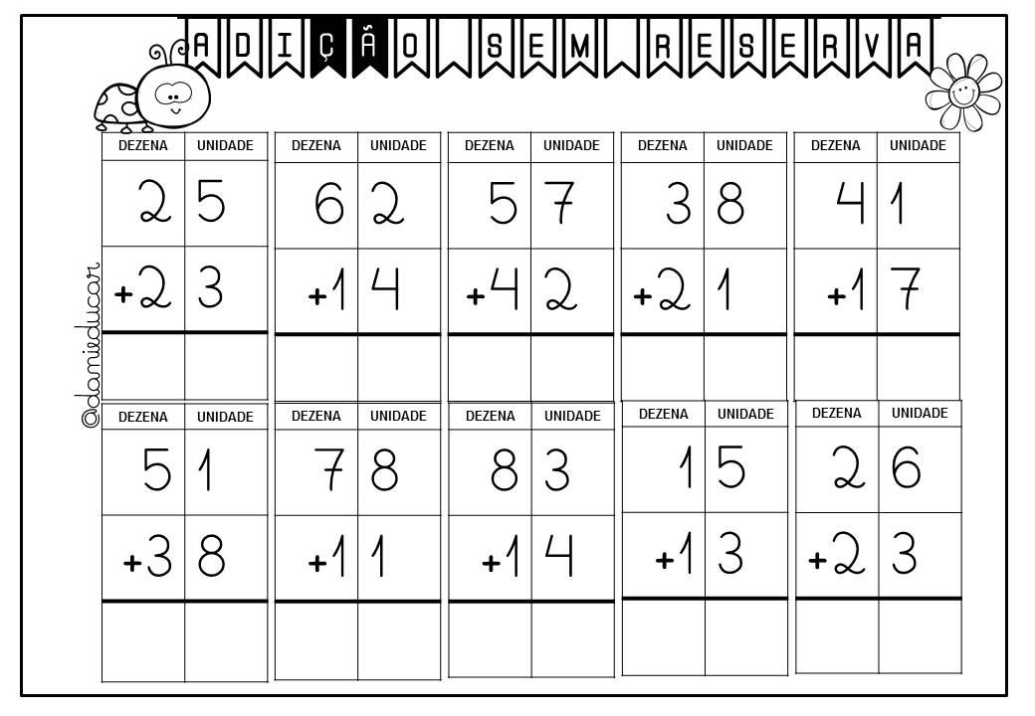

PROFESSORA: ROSELI WOLFART /IVAN SANTIN
DIA: 19 DE ABRIL A 30 DE ABRIL DE 2021
ATIVIDADE PARA FAZER DIA 05 DE ABRIL:
ALUNO (A):___________________________________ 2º ANO MATUTINO E VESPERTINO
ATIVIDADE PARA FAZER DIA 29 DE ABRIL.

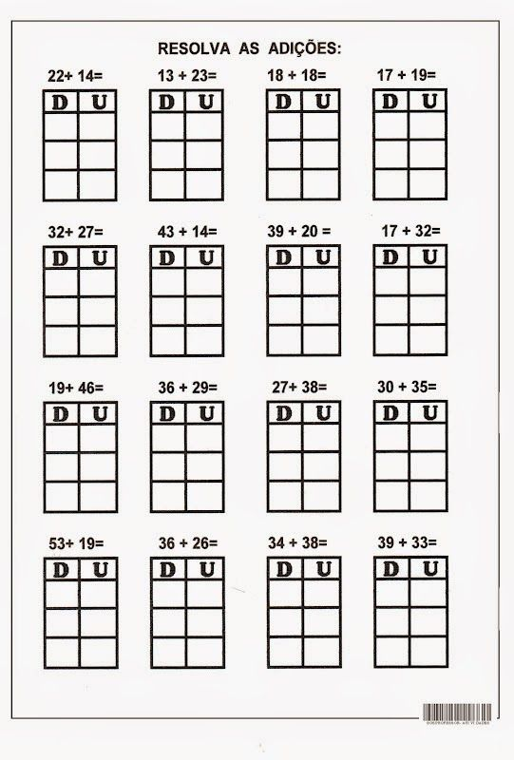

PROFESSORA: ROSELI WOLFART /IVAN SANTIN
DIA: 19 DE ABRIL A 30 DE ABRIL DE 2021
ATIVIDADE PARA FAZER DIA 05 DE ABRIL:
ATIVIDADE PARA FAZER DIA 19 DE ABRIL.
ALUNO (A):___________________________________ 2º ANO MATUTINO E VESPERTINO
ATIVIDADE PARA FAZER DIA 29 DE ABRIL.

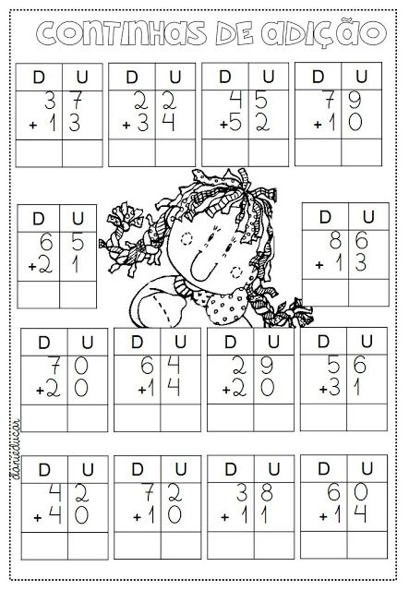

PROFESSORA: ROSELI WOLFART /IVAN SANTIN
DIA: 19 DE ABRIL A 30 DE ABRIL DE 2021
ATIVIDADE PARA FAZER DIA 05 DE ABRIL:
ALUNO (A):___________________________________ 2º ANO MATUTINO E VESPERTINO
ATIVIDADE PARA FAZER DIA 30 DE ABRIL.

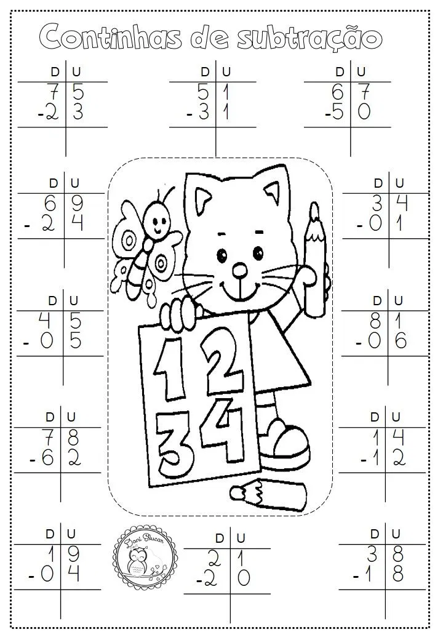
PROFESSORA: ROSELI WOLFART /IVAN SANTIN
DIA: 19 DE ABRIL A 30 DE ABRIL DE 2021
ATIVIDADE PARA FAZER DIA 05 DE ABRIL:
ALUNO (A):___________________________________ 2º ANO MATUTINO E VESPERTINO
ATIVIDADE PARA FAZER DIA 30 DE ABRIL.

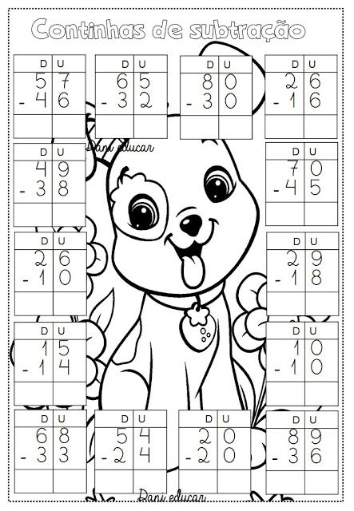

PROFESSORA: ROSELI WOLFART /IVAN SANTIN
DIA: 19 DE ABRIL A 30 DE ABRIL DE 2021
ATIVIDADE PARA FAZER DIA 05 DE ABRIL:
ALUNO (A):___________________________________ 2º ANO MATUTINO E VESPERTINO
ATIVIDADE PARA FAZER DIA 30 DE ABRIL.

